# PRACTICA No. 1

**CARACTERÍSTICAS DE LOS DIODOS**

## OBJETIVO:

* Analizar el voltaje de unión de algunos diodos.
* Analizar la curva característica de varios diodos.

## MATERIAL:

1. Tablilla de experimentación. (Proto Board)
2. Diodos 1N4003

2 Diodos 1N4148

2 LEDs Rojos

2 LEDs Verdes

2 LEDs Anaranjados

2 LEDs Infrarrojos

1. Potenciometro de 10 k

## EQUIPO:

1. Multimetros digital

## DESARROLLO EXPERIMENTAL

### Voltaje de unión del diodo.

Mida el voltaje en polarización directa de los diferentes diodos con un multimetro en la opción de diodo de la siguiente manera y anótelos en la tabla

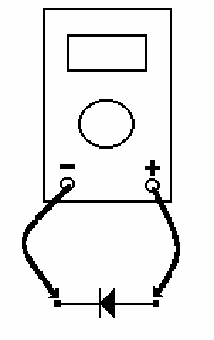

|  |  |  |
| --- | --- | --- |
| Tipo de Diodo | | Voltaje del diodo |
| 1N4003 | |  |
| 1N4148 | |  |
| LED Rojo | |  |
| LED Verde | |  |
| LED Anaranjado | |  |
|  | LED Infrarrojo |  |

Ahora mida el voltaje en polarización inversa de los diferentes diodos con un multimetro en la opción de diodo de la siguiente manera y anótelos en la tabla

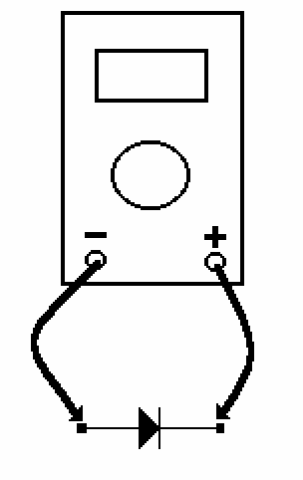

|  |  |  |
| --- | --- | --- |
| Tipo de Diodo | | Voltaje del diodo |
| 1N4003 | |  |
| 1N4148 | |  |
| LED Rojo | |  |
| LED Verde | |  |
| LED Anaranjado | |  |
|  | LED Infrarrojo |  |

### Curva Característica del Diodo

Arme el siguiente circuito con los diferentes diodos y varíe el voltaje en el diodo de 0.2 en 0.2 desde 0 hasta 2 volts y regístrelos en la tabla, posteriormente grafique la corriente del diodo con respecto al voltaje del diodo de cada uno de los diodos.

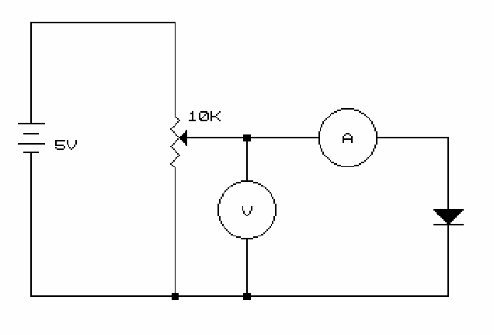

|  |  |  |  |  |  |  |  |  |
| --- | --- | --- | --- | --- | --- | --- | --- | --- |
| Voltaje (Va) | | Corriente del Diodo | | | | | | |
| 1N4003 | | 1N4148 | LED Rojo | LED Verde | LED  Anaranjado | LED  Infrarrojo |
| 0.0 | |  | |  |  |  |  |  |
| 0.2 | |  | |  |  |  |  |  |
| 0.4 | |  | |  |  |  |  |  |
| 0.6 | |  | |  |  |  |  |  |
| 0.8 | |  | |  |  |  |  |  |
| 1.0 | |  | |  |  |  |  |  |
| 1.2 | |  | |  |  |  |  |  |
| 1.4 | |  | |  |  |  |  |  |
| 1.6 | |  | |  |  |  |  |  |
| 1.8 | |  | |  |  |  |  |  |
|  | 2.0 |  |  |  |  |  |  |  |

Realizar las graficas en papel milimétrico de cada uno de los diodos.

## SIMULACIÓN

Realice la parte del desarrollo experimental de la curva característica del diodo con la ayuda del PSICE y grafique también los datos obtenidos.

## CUESTIONARIO

1.- ¿ Cual es el principio de operación del diodo ? 2.- ¿ Que representa el voltaje del diodo ?

3.- Mencione las aplicaciones más importantes del diodo

4.- Mencione la diferencia entre un 1N4003, 1N4148 y un LED

## CONCLUSIONES

Comparar los datos obtenidos en los experimentos, en la simulación y los vistos en clases teóricas. (conclusiones individuales).